News
07. Februar 2024

RegioData Research GmbH
Amela Salihovic, M.A.
Theobaldgasse 8 | 1060 Wien
+43 1 585 76 27-50
a.salihovic@regiodata.eu
www.regiodata.eu

REGIODATA–ANALYSE: RETAILMIETEN STEIGEN DEUTLICH LANGSAMER ALS INFLATION

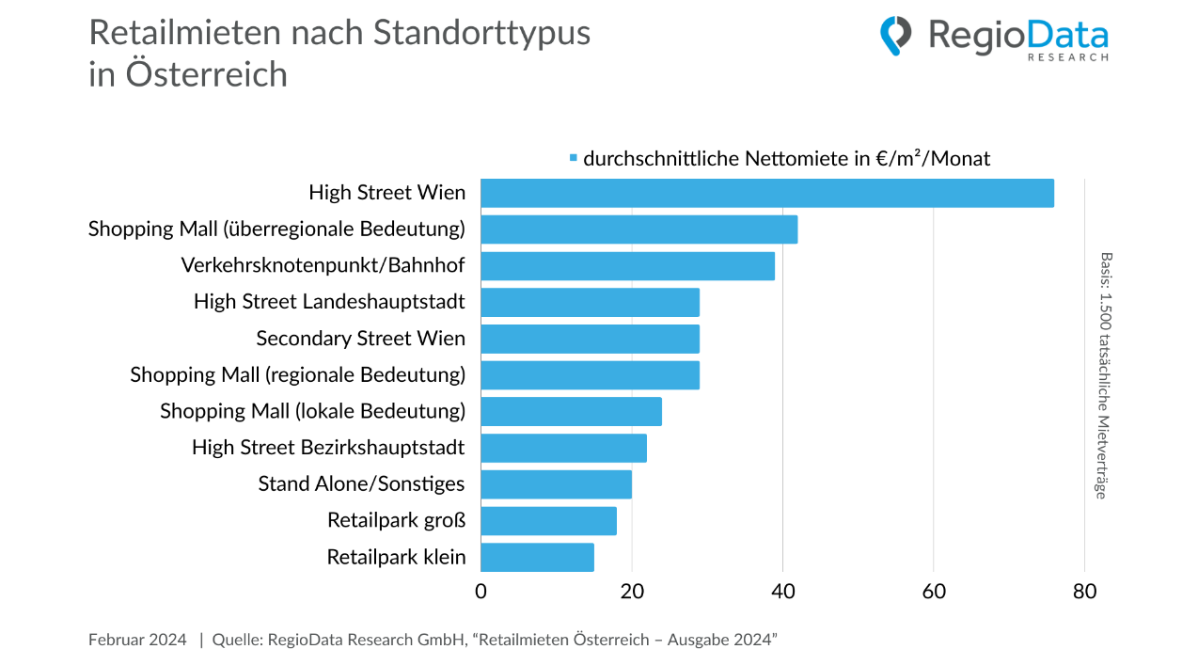

RegioData Research untersucht jährlich etwa 1.500 bestehende Mietverträge von Unternehmen im Handels- und handelsnahen Sektor. Diese einzigartige, objektive und unabhängige Erhebung bietet einen detaillierten Einblick in den aktuellen Stand und die Entwicklung des Mietniveaus für Handelszonen, Branchen und Flächengrößen.
Die diesjährige Analyse offenbart, dass das Mietniveau der analysierten Verträge zwar seit 2019 gestiegen ist, jedoch nicht in gleichem Maße wie die Inflation. Obwohl in den meisten

Fällen eine Indexierung vereinbart wurde, wurden bei Neuabschlüssen durchschnittlich um etwa 10 – 12 % geringere Mieten erzielt und teilweise bei bestehenden Verträgen Reduktionen gewährt. Dabei haben schätzungsweise etwa 20 % aller Retail- und Gastromieter im Zuge der Corona-Pandemie mit ihren Vermietern über eine Reduktion der Mieten verhandelt. In vielen Fällen konnte auch nicht nur eine temporäre, sondern auch eine dauerhafte Reduktion, oft mit einem längeren Kündigungsverzicht als Gegenleistung, erzielt werden.
Die Analyse der Retailmieten in Österreich 2024 (Basis: 1.500 bestehende Mietverträge) zeigt, dass Bekleidungshändler in der Wiener Innenstadt die höchsten Mieten zahlen, mit bis zu 350 €/m² (netto, ohne Nebenkosten) für Flächen zwischen 100 und 300 m². Bäckereien an großen Bahnhöfen folgen mit knapp 200 €/m². Das geringste Mietniveau mit durchschnittlich 15 €/m² ist in Bezirkshauptstädten und kleinen Retailparks zu finden. Bei gleicher Größe und Lage zahlen Bekleidungshändler und Sportartikelhändler die höchsten Mieten, Elektrohändler hingegen die geringsten.
Besonders signifikant sind die Mietstreuungen in Shopping Malls mit überregionaler Bedeutung. Die analysierten Verträge weisen eine beeindruckende Spreizung von 0 €/m² bis 181 €/m² auf. Obwohl die Zahl der Unternehmen, die gar keine Nettomiete bezahlen, leicht gestiegen ist, liegt der Anteil dieser Unternehmen unter 0,5 %. Diese Unternehmen sind entweder zahlungsunfähig oder spielen für den Zentrumsbetreiber eine so entscheidende Frequenzbringerfunktion, dass auf eine Delogierung verzichtet wird.
Abschließend zeigt sich ein leichter Rückgang des Anteils von neu abgeschlossenen Mietverträgen mit umsatzabhängigen Mieten. Der Elektro-/Elektronikhandel (inkl. Telekommunikation) zahlt dabei die höchsten umsatzabhängigen Mieten, mit bis zu 17 %, während Baumärkte und Apotheken in der Regel solche Vereinbarungen nicht treffen.
Die Daten zeigen deutlich, dass die Mietpreise stark von Faktoren wie dem Standorttyp, der Branche und der Größe des Unternehmens beeinflusst werden. Darüber hinaus zeichnet sich ein sukzessiver Wandel auf dem Markt ab: Früher konnten Vermieter bei guten Shopping Malls und innerstädtischen Lagen die Mieter aus einer Vielzahl von Interessenten auswählen. Nun gilt es Leerstehungen auch in sehr guten Lagen zu vermeiden. Diese Entwicklung reflektiert nicht nur eine Verschiebung im Konsumentenverhalten, sondern signalisiert auch eine Neuorientierung der Handelslandschaft.

Anmerkung
Das untersuchte Sample umfasst etwa 1.500 Mietverträge. Es ist nicht auszuschließen, dass bei anderen Verträgen extreme Werte unter oder über den angegebenen Zahlen liegen.

Zur Studie
Die RegioData Retailmieten beruhen auf knapp 1.500 tatsächlichen und derzeit laufenden Mietverträgen in Österreich. Diese Zusammenstellung ermöglicht somit erstmals eine tiefgehende Einsicht in die Struktur der Mietpreisbelastungen nach Branche, Größe und Standorttypus.
Die Studie „Retailmieten Österreich – Ausgabe 2024“ ist für € 420,- (zzgl. 20% MwSt.) bei RegioData erhältlich. Nähere Informationen unter www.regiodata.eu
Pressekontakt: Amela Salihovic, M.A., T +43 1 585 76 27-50, a.salihovic@regiodata.eu

RegioData Research GmbH
Die RegioData Research GmbH mit Sitz in Wien und München ist Spezialist bei regionalen Wirtschaftsdaten in Europa. Seit mehr als 20 Jahren widmen wir uns der Recherche, Berechnung und Analyse von Daten und Strukturen in den europäischen Consumer- und Real-Estate Märkten. Wir liefern fundierte Entscheidungsgrundlagen für Unternehmen im Handel, Immobilienwesen und Finanzsektor. Aktuell, klar und sicher.

